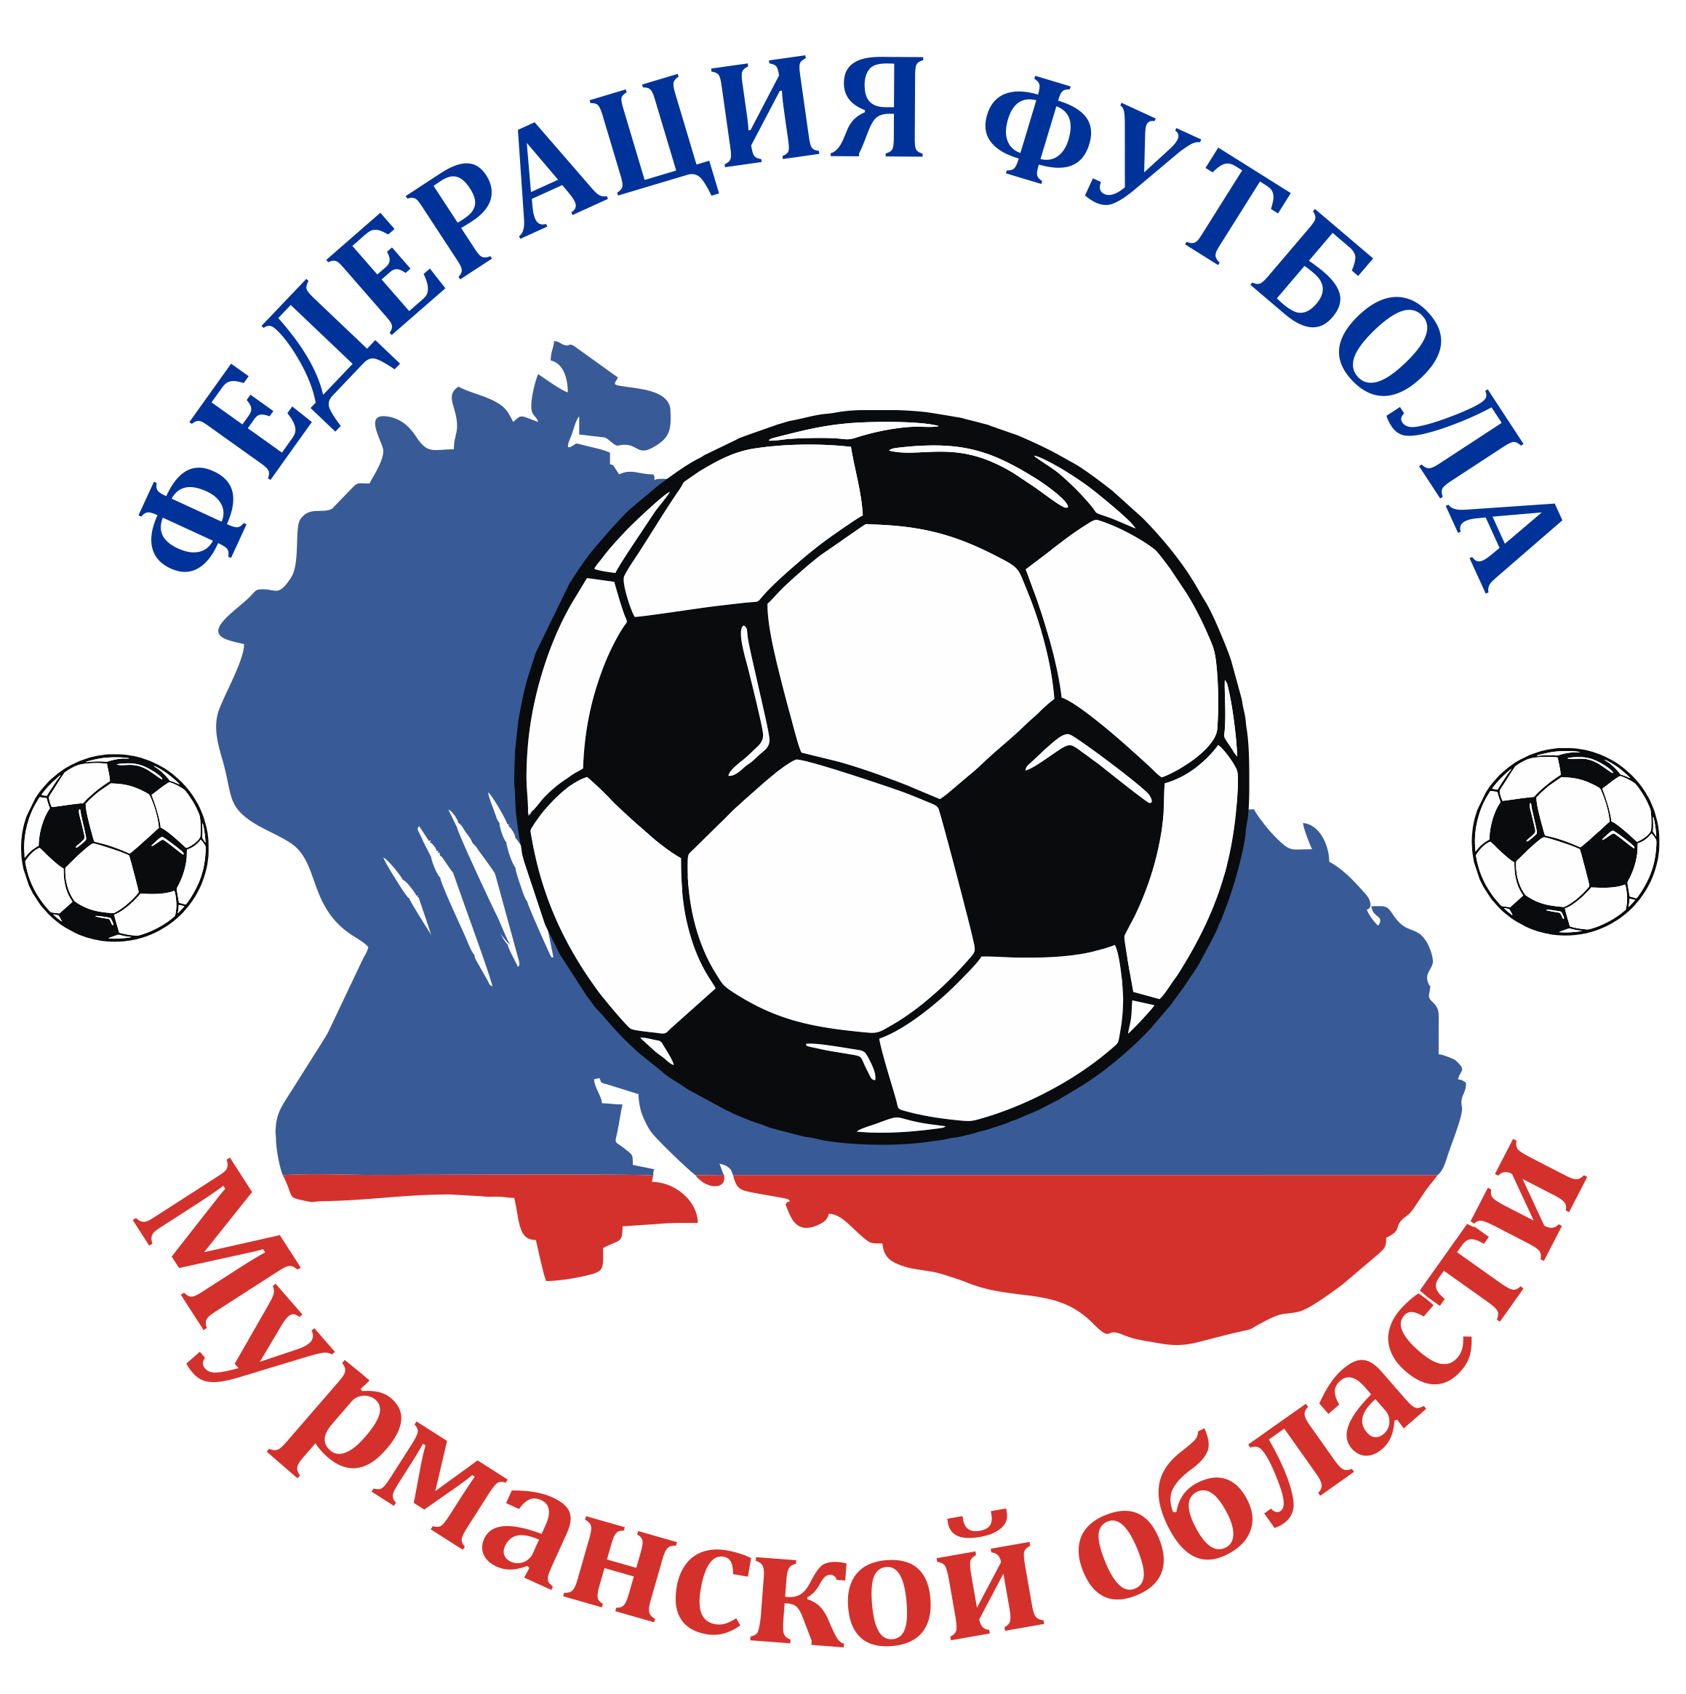
Первенство Мурманской области по футболу среди юношей до 15 лет
19-21 мая 2022 г. Мурманск.

Турнирная таблица
№ | КОМАНДЫ | 1 | 2 | 3 | 4 | 5 | 6 | Р/м | О | М
1 | «СЕВЕР-2008»  Мурманск | 
2 | «Лапландия»  Мурманск
3 | «Олимп»  Апатиты
4 | «Универсал» Апатиты
5 | «Олимп»  Оленегорск
6 | «Горняк»  Ковдор

РАСПИСАНИЕ ИГР
19 мая (четверг)
№ | время | КОМАНДЫ
1 | 11:00 | «Олимп» Оленегорск – «Лапландия» Мурманск
2 | 12:20 | «Север-2008» Мурманск – «Олимп» Апатиты
3 | 13:40 | «Универсал» Апатиты – «Горняк» Ковдор
4 | 15:00 | «Север-2008» Мурманск – «Олимп» Оленегорск
5 | 16:20 | «Лапландия» Мурманск – «Горняк» Ковдор
6 | 17:40 | «Олимп» Апатиты – «Универсал» Апатиты
20 мая (пятница)
7 | 11:00 | «Универсал» Апатиты – «Лапландия» Мурманск
8 | 12:20 | «Горняк» Ковдор – «Север-2008» Мурманск
9 | 13:40 | «Олимп» Апатиты – «Олимп» Оленегорск
10 | 15:00 | «Север-2008» Мурманск – «Универсал» Апатиты
11 | 16:20 | «Лапландия» Мурманск – «Олимп» Апатиты
12 | 17:40 | «Олимп» Оленегорск – «Горняк» Ковдор
21 мая (суббота)
13 | 09:00 | «Универсал» Апатиты – «Олимп» Оленегорск
14 | 10:20 | «Горняк» Ковдор – «Олимп» Апатиты
15 | 11:40 | «Север-2008» Мурманск – «Лапландия» Мурманск
 | 13:00 | Награждение

Главный судья Швайко Д.В.

